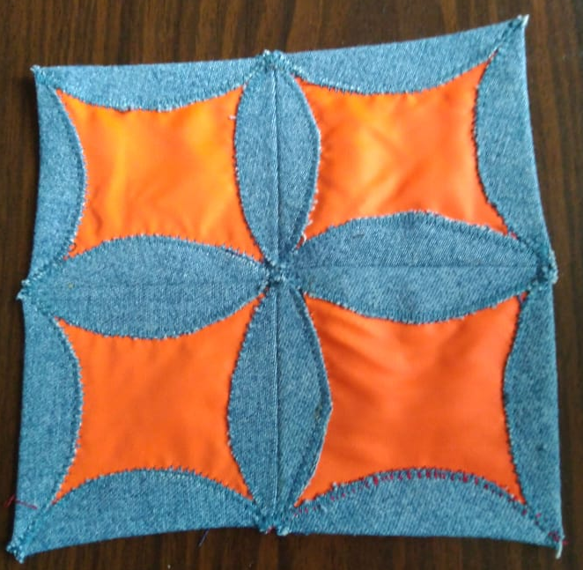
Салфетка

1.Делаем шаблон из бумаги.
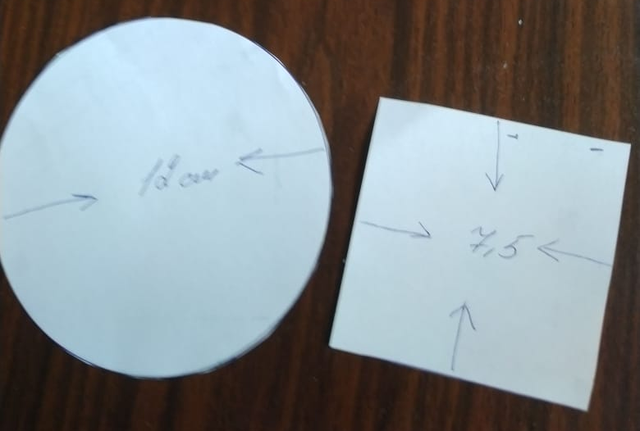

2.Вырезаем по шаблонам по 4 детали.
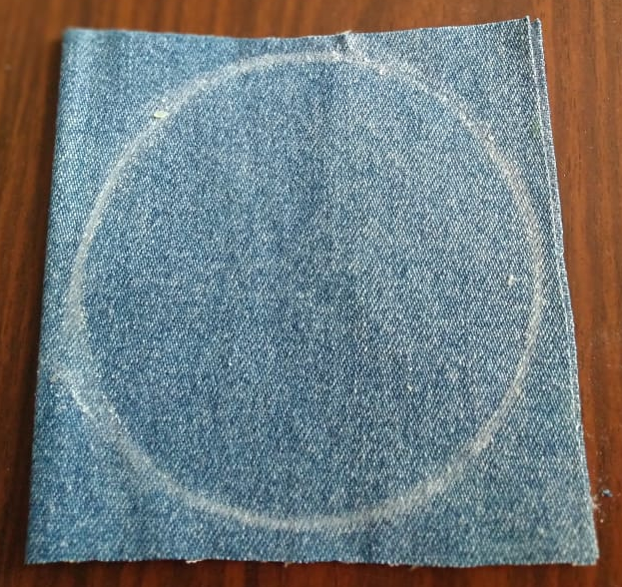

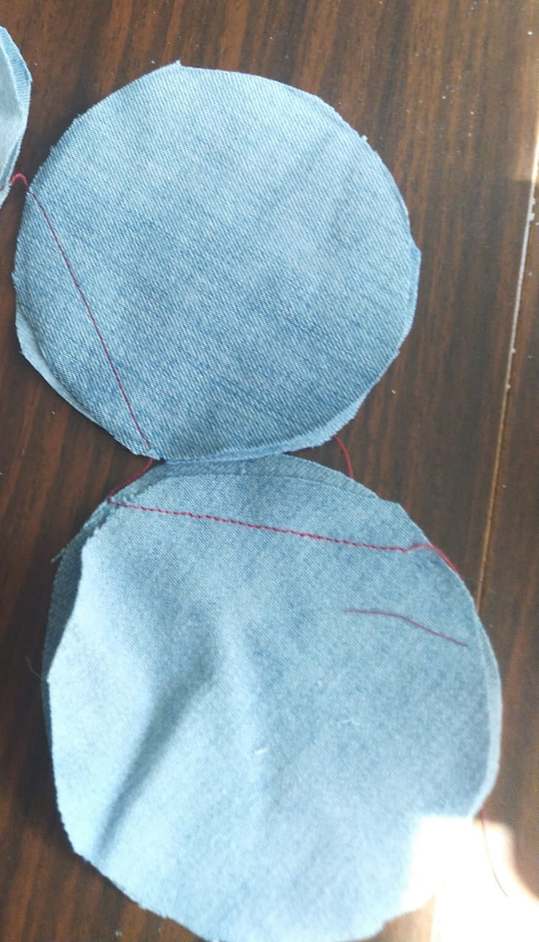
3.Соединяем по 2 круглые детали.

4.Разутюживаем , вставляем и закрепляем один квадрат.
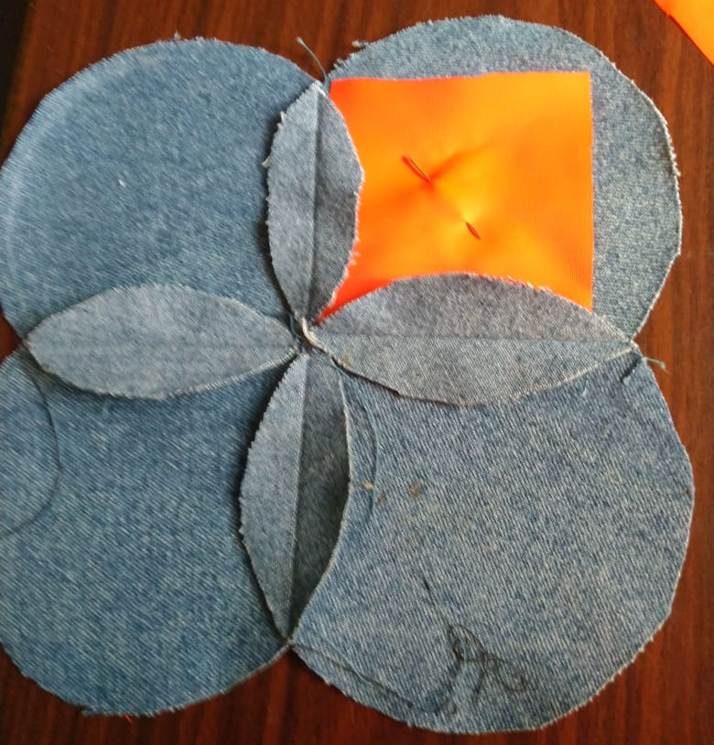

5.Узором зигзаг закрепляем все четыре стороны одного круга. Остальные закрепить также по очереди.
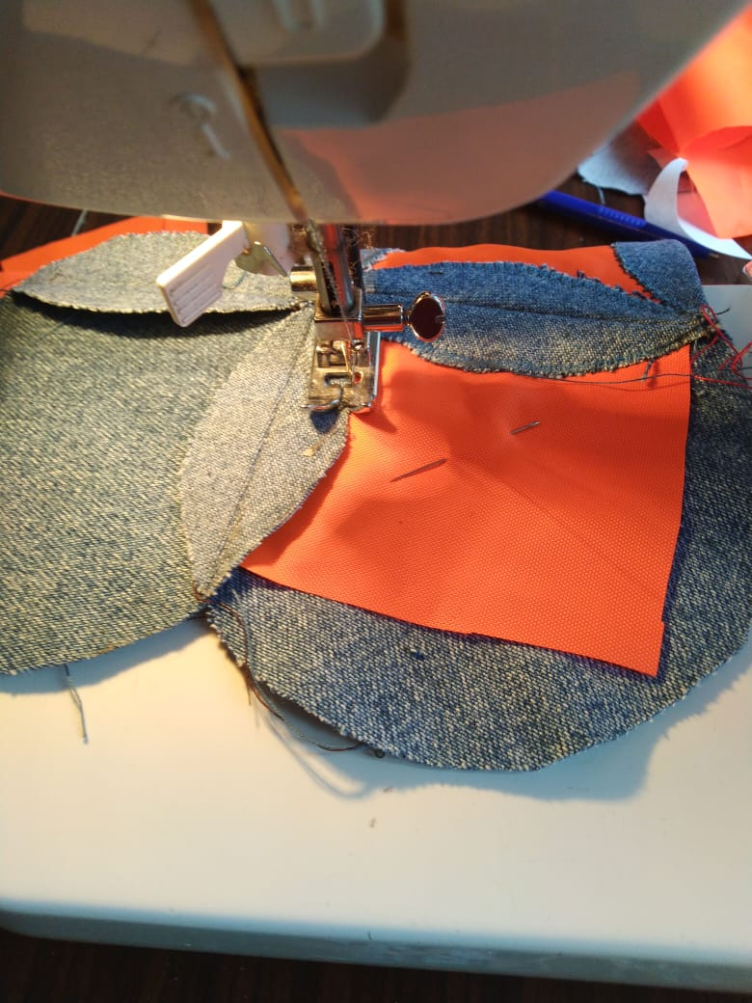

6.Так закрепляем все квадраты и проутюживаем изделие.
7. Салфетка готова.
